**Universidad Autónoma de Zacatecas “J. Jesús González Ortega”**

Unidad Académica de Ingeniería Eléctrica

Programa Académico de Ingeniería de Software.

**Nombre de la materia:** Sistema de base de datos I

**Nombre de la carrera:** Ingeniería de Software

**Título:** Proyecto final: Sistemas de base de datos I

**Nombre del alumno:** Jesús Manuel Juárez Pasillas

**Nombre del docente:** Gustavo Zepeda Valles

**Tema:** Tienda en línea.

**Fecha:** 29/05/2021

Tabla de contenido

**Actividad 1:** 3

Introducción: 3

Descripción: 3

Justificación: 3

**Actividad 2:** 4

Requerimientos de negocio. 4

**Actividad 3:** 5

Diagrama Entidad-Relación. 5

**Actividad 5:** 7

Sentencias SQL–DLL para la creación de las tablas y las relaciones entre las mismas. 7

**Actividad 6:** 11

Sentencias SQL–DML para insertar por lo menos 5 registros por cada tabla. 11

**Actividad 7:** 15

Sentencias SQL–DML para modificar 10 datos de la Base de Datos. 15

**Actividad 8:** 16

Sentencias SQL–DML para eliminar 10 datos de la Base de Datos. 16

**Actividad 9:** 17

Redactar 25 enunciados para consultar datos y elaborar las sentencias SQL–DML necesarias para dar respuesta a dichos enunciados. 17

# **Actividad 1:**

## Introducción:

Para este proyecto se tomará algún tema de interés (en este caso una tienda de productos diversos en línea), dado el tema se sacarán los respectivos requerimientos con los que se irán creado el modelo entidad-relación y con este crear el modelo relacional (mínimo 5 registros por tabla) y hacer el esquema correspondiente. Revisar que el modelo cumpla con la 3 forma normal y si no es así hacer los ajustes necesarios. Luego de eso se crearán las sentencias SQL-DLL con las que se crearán las tablas y las relaciones que esta tendría. Luego de esto hacer las sentencias SQL-DML para insertar datos en las tablas, luego otras sentencias con las que se modifiquen 10 datos de la base de datos y por último redactar 25 enunciados para consultar los datos y desarrollar las sentencias SQL-DML para cada enunciado.

## Descripción:

El tema del proyecto que se estará evaluando será el de una tienda en línea la cual tiene una gran variedad de productos los cuales son necesarios administrar, estos productos serán almacenados en los diferentes estados del país. Esta tienda también contara con un sistema para que los usuarios se puedan identificar además de almacenar datos importantes de los usuarios.

El sistema solo estará disponible para personas residentes del país de México.

## Justificación:

Una tienda la cual vende una gran variedad de productos a decidió abrir un sitio web para poner a la venta sus productos en dicho sitio y poder ofrecer un servicio a domicilio. Con esto planea aumentar sus ganancias, además de permitir a sus compradores hacerlo desde cualquier lugar y que los productos le lleguen a su casa.

# **Actividad 2:**

## Requerimientos de negocio.

El negocio conocido como “Bodega soriana” requiere de un sitio web con el cual poder ofrecer sus productos a sus usuarios para que las compras que estos hagan las puedan hacer desde cualquier lugar y los productos se lleven directo a una dirección dada por el usuario.

Para lograr esto se necesita saber la información de los productos que se están vendiendo, así como información del cliente que esta comprando dicho producto. Como los productos se estarán almacenando en bodegas en diferentes puntos del país es necesario saber información de dichas bodegas y que producto esta almacenado en que bodega.

Los clientes se tienen que registrar con un nombre de usuario y una contraseña, además de esto se tendrá que poner su nombre completo y la dirección a la cual van a llegar los productos.

La información que se tendrá de los productos será la marca, nombre y precio del producto, además del tipo de producto que es para poder ordenarlos por categoría. También se requiere saber la cantidad del mismo producto almacenada. Los productos pueden estar almacenados en diferentes almacenes.

Los almacenes se requiere guardar la información de la dirección en la que se encuentra.

# **Actividad 3:**

## Diagrama Entidad-Relación.

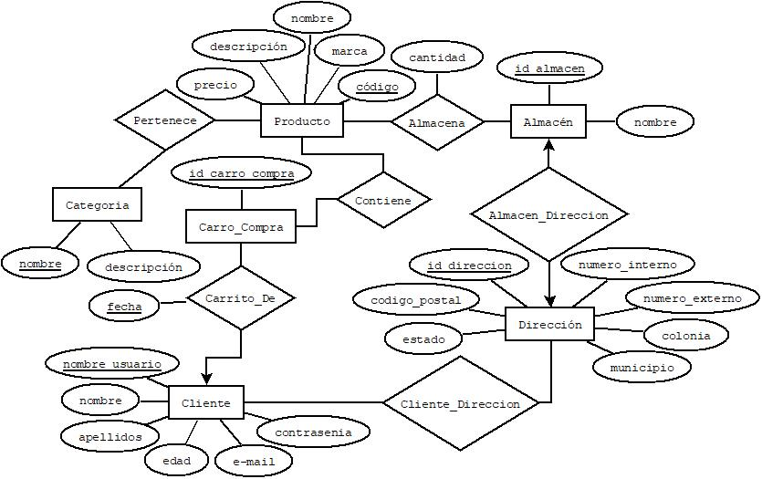

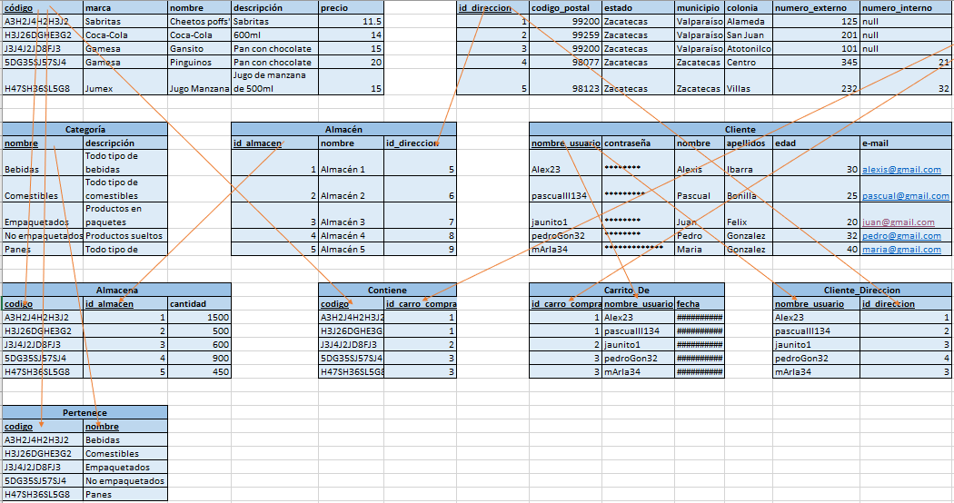

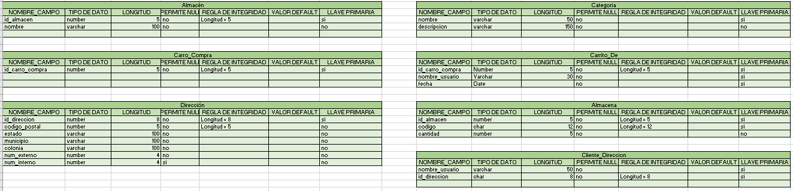

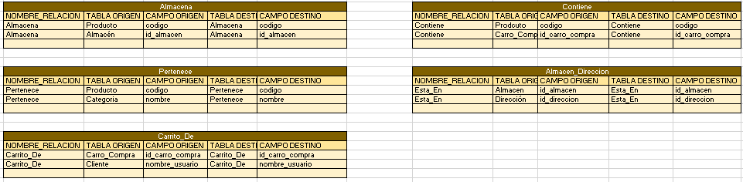

# **Actividad 5:**

## Sentencias SQL–DLL para la creación de las tablas y las relaciones entre las mismas.

**TABLA DIRECCIONES**

CREATE TABLE DIRECCIONES(

ID_DIRECCION NUMBER(8) CONSTRAINT DIRECCION_PK PRIMARY KEY,

CODIGO_POSTAL NUMBER(5) CONSTRAINT DIR_COD_POS_NN NOT NULL,

ESTADO VARCHAR(100) CONSTRAINT DIR_EST_NN NOT NULL,

MUNICIPIO VARCHAR(100) CONSTRAINT DIR_MUN_NN NOT NULL,

COLONIA VARCHAR(100) CONSTRAINT DIR_COL_NN NOT NULL,

NUM_EXTERNO NUMBER(4) CONSTRAINT DIR_NUM_EXT_NN NOT NULL,

NUM_INTERNO NUMBER(4)

);

**TABLA CLIENTES**

CREATE TABLE CLIENTES(

NOMBRE_USUARIO VARCHAR(50) CONSTRAINT CLIENTE_PK PRIMARY KEY,

CONTRASENIA VARCHAR(50) CONSTRAINT CLI_CON_NN NOT NULL,

NOMBRE VARCHAR(50) CONSTRAINT CLI_NOM_NN NOT NULL,

APELLIDO VARCHAR(100) CONSTRAINT CLI_APE_NN NOT NULL,

EDAD NUMBER(2),

EMAIL VARCHAR(150) CONSTRAINT CLI_EM_NN NOT NULL

);

**TABLA CLIENTE_DIRECCIONES**

CREATE TABLE CLIENTE_DIRECCIONES(

NOMBRE_USUARIO VARCHAR(50),

ID_DIRECCION NUMBER(8),

CONSTRAINT CLI_DIR_PK PRIMARY KEY (NOMBRE_USUARIO,ID_DIRECCION),

CONSTRAINT CLI_CLI_DIR_FK FOREIGN KEY (NOMBRE_USUARIO) REFERENCES CLIENTES(NOMBRE_USUARIO),

CONSTRAINT DIR_CLI_DIR_FK FOREIGN KEY (ID_DIRECCION) REFERENCES DIRECCIONES(ID_DIRECCION)

);

**TABLA ALMACENES**

CREATE TABLE ALMACENES(

ID_ALMACEN NUMBER(5) CONSTRAINT ALMACENES_PK PRIMARY KEY,

NOMBRE VARCHAR(100) CONSTRAINT ALM_NOM_NN NOT NULL,

ID_DIRECCION NUMBER(8) CONSTRAINT ALM_DIR_NN NOT NULL,

CONSTRAINT DIR_ALM_FK FOREIGN KEY (ID_DIRECCION) REFERENCES DIRECCIONES(ID_DIRECCION)

);

**TABLA PRODUCTOS**

CREATE TABLE PRODUCTOS(

CODIGO CHAR(12) CONSTRAINT PRODUCTO_PK PRIMARY KEY,

MARCA VARCHAR(50) CONSTRAINT PRO_MAR_NN NOT NULL,

NOMBRE VARCHAR(100) CONSTRAINT PRO_NOM_NN NOT NULL,

DESCRIPCION VARCHAR(150),

PRECIO NUMBER(7,2) CONSTRAINT PRO_PRE_NN NOT NULL

);

**TABLA ALMACENA**

CREATE TABLE ALMACENA(

ID_ALMACEN NUMBER(5),

CODIGO CHAR(12),

CANTIDAD NUMBER(5) CONSTRAINT ALM_CAN_NN NOT NULL,

CONSTRAINT ALMACENA_PK PRIMARY KEY (ID_ALMACEN,CODIGO),

CONSTRAINT ALM_ALM_FK FOREIGN KEY (ID_ALMACEN) REFERENCES ALMACENES(ID_ALMACEN),

CONSTRAINT PRO_ALM_FK FOREIGN KEY (CODIGO) REFERENCES PRODUCTOS(CODIGO)

);

**TABLA CATEGORIAS**

CREATE TABLE CATEGORIAS(

NOMBRE VARCHAR(50) CONSTRAINT CATEGORIA_PK PRIMARY KEY,

DESCRIPCION VARCHAR(150) CONSTRAINT CAT_DES_NN NOT NULL

);

**TABLA PERTENECE**

CREATE TABLE PERTENECE(

NOMBRE VARCHAR(50),

CODIGO CHAR(12),

CONSTRAINT PERTENECE_PK PRIMARY KEY (NOMBRE,CODIGO),

CONSTRAINT CAT_PER_FK FOREIGN KEY (NOMBRE) REFERENCES CATEGORIAS(NOMBRE),

CONSTRAINT PRO_PER_FK FOREIGN KEY (CODIGO) REFERENCES PRODUCTOS(CODIGO)

);

**TABLA CARROS_COMPRAS**

CREATE TABLE CARROS_COMPRAS(

ID_CARRO_COMPRA NUMBER(5) CONSTRAINT CARRO_COMPRA_PK PRIMARY KEY

);

**TABLA CONTIENE**

CREATE TABLE CONTIENE(

CODIGO CHAR(12),

ID_CARRO_COMPRA NUMBER(5),

CONSTRAINT CONTIENE_PK PRIMARY KEY (CODIGO,ID_CARRO_COMPRA),

CONSTRAINT PRO_CON_FK FOREIGN KEY (CODIGO) REFERENCES PRODUCTOS(CODIGO),

CONSTRAINT CARR_COM_CON_FK FOREIGN KEY (ID_CARRO_COMPRA) REFERENCES CARROS_COMPRAS(ID_CARRO_COMPRA)

);

**TABLA CARRITO_DE**

CREATE TABLE CARRITO_DE(

NOMBRE_USUARIO VARCHAR(50),

ID_CARRO_COMPRA NUMBER(5),

FECHA DATE,

CONSTRAINT CARRITO_DE_PK PRIMARY KEY (NOMBRE_USUARIO,ID_CARRO_COMPRA,FECHA),

CONSTRAINT CLI_CARR_FK FOREIGN KEY (NOMBRE_USUARIO) REFERENCES CLIENTES(NOMBRE_USUARIO),

CONSTRAINT CARR_COM_CARR_FK FOREIGN KEY (ID_CARRO_COMPRA) REFERENCES CARROS_COMPRAS(ID_CARRO_COMPRA)

);

# **Actividad 6:**

## Sentencias SQL–DML para insertar por lo menos 5 registros por cada tabla.

**TABLA DIRECCIONES**

INSERT INTO DIRECCIONES VALUES(1,99200,'ZACATECAS','VALPARAÍSO','ALAMEDA',125,NULL);

INSERT INTO DIRECCIONES VALUES(2,99259,'ZACATECAS','VALPARAÍSO','SAN JUAN',201,NULL);

INSERT INTO DIRECCIONES VALUES(3,99200,'ZACATECAS','VALPARAÍSO','ATOTONILCO',101,NULL);

INSERT INTO DIRECCIONES VALUES(4,98077,'ZACATECAS','ZACATECAS','CENTRO',345,21);

INSERT INTO DIRECCIONES VALUES(5,98123,'ZACATECAS','ZACATECAS','VILLAS',232,32);

INSERT INTO DIRECCIONES VALUES(6,99200,'ZACATECAS','VALPARAÍSO','VILLAS DEL SOL',111,NULL);

INSERT INTO DIRECCIONES VALUES(7,99200,'ZACATECAS','VALPARAISO','FLORES MAGON',194,23);

INSERT INTO DIRECCIONES VALUES(8,98123,'ZACATECAS','ZACATECAS','BENITO JUAREZ',169,NULL);

INSERT INTO DIRECCIONES VALUES(9,98099,'ZACATECAS','ZACATECAS','ZAPATA',147,NULL);

INSERT INTO DIRECCIONES VALUES(10,99200,'ZACATECAS','VALPARAISO','ZAPATA',200,NULL);

**TABLA CLIENTES**

INSERT INTO CLIENTES VALUES('ALEX23','32XELA','ALEXIS','IBARRA',30,'ALEXIS@GMAIL.COM');

INSERT INTO CLIENTES VALUES('pascualll134','ISDB782YHE','Pascual','Bonilla',25,'pascual@gmail.com');

INSERT INTO CLIENTES VALUES('jaunito1','IUKGF75UFU','Juan','Felix',20,'juan@gmail.com');

INSERT INTO CLIENTES VALUES('pedroGon32','57UTF75TUFTV','Pedro','Gonzalez',32,'pedro@gmail.com');

INSERT INTO CLIENTES VALUES('mArIa34','75TF7FNB86','Maria','Gonzalez',40,'maria@gmail.com');

INSERT INTO CLIENTES VALUES('FDKJBV','AOKVFI2','FERNANDO','ESCALANTE',20,'FERESQ@GMAIL.COM');

**TABLA CLIENTE_DIRECCIONES**

INSERT INTO CLIENTE_DIRECCIONES VALUES('ALEX23',1);

INSERT INTO CLIENTE_DIRECCIONES VALUES('pascualll134',2);

INSERT INTO CLIENTE_DIRECCIONES VALUES('jaunito1',3);

INSERT INTO CLIENTE_DIRECCIONES VALUES('pedroGon32',4);

INSERT INTO CLIENTE_DIRECCIONES VALUES('mArIa34',3);

**TABLA ALMACENES**

INSERT INTO ALMACENES VALUES(1,'ALMACEN 1',5);

INSERT INTO ALMACENES VALUES(2,'ALMACEN 2',6);

INSERT INTO ALMACENES VALUES(3,'ALMACEN 3',7);

INSERT INTO ALMACENES VALUES(4,'ALMACEN 4',8);

INSERT INTO ALMACENES VALUES(5,'ALMACEN 5',9);

**TABLA PRODUCTOS**

INSERT INTO PRODUCTOS VALUES('A3H2J4H2H3J2','Sabritas','Cheetos poffs','Sabritas',11.5);

INSERT INTO PRODUCTOS VALUES('H3J26DGHE3G2','Coca-Cola','Coca-Cola','600ml',14);

INSERT INTO PRODUCTOS VALUES('J3J4J2JD8FJ3','Gamesa','Gansito','Pan con chocolate',15);

INSERT INTO PRODUCTOS VALUES('5DG35SJ57SJ4','Gamesa','Pinguinos','Pan con chocolate',20);

INSERT INTO PRODUCTOS VALUES('H47SH36SL5G8','Jumex','Jugo Manzana','Jugo de manzana de 500ml',15);

INSERT INTO PRODUCTOS VALUES('V83GVB36GBIE','ELECTROLIT','SUERO COCO','SUERO DE COCO',20);

**TABLA ALMACENA**

INSERT INTO ALMACENA VALUES(1,'A3H2J4H2H3J2',1500);

INSERT INTO ALMACENA VALUES(2,'H3J26DGHE3G2',500);

INSERT INTO ALMACENA VALUES(3,'J3J4J2JD8FJ3',600);

INSERT INTO ALMACENA VALUES(4,'5DG35SJ57SJ4',900);

INSERT INTO ALMACENA VALUES(5,'H47SH36SL5G8',450);

**TABLA CATEGORIAS**

INSERT INTO CATEGORIAS VALUES('Bebidas','Todo tipo de bebidas');

INSERT INTO CATEGORIAS VALUES('Comestibles','Todo tipo de comestibles');

INSERT INTO CATEGORIAS VALUES('Empaquetados','Productos en paquetes');

INSERT INTO CATEGORIAS VALUES('No empaquetados','Productos sueltos');

INSERT INTO CATEGORIAS VALUES('Panes','Todo tipo de panes');

INSERT INTO CATEGORIAS VALUES('FRUTAS Y VERDURAS','TODO TIPO DE FRUTAS Y VERDURAS');

**TABLA PERTENECE**

INSERT INTO PERTENECE VALUES('Bebidas','A3H2J4H2H3J2');

INSERT INTO PERTENECE VALUES('Comestibles','H3J26DGHE3G2');

INSERT INTO PERTENECE VALUES('Empaquetados','J3J4J2JD8FJ3');

INSERT INTO PERTENECE VALUES('No empaquetados','5DG35SJ57SJ4');

INSERT INTO PERTENECE VALUES('Panes','H47SH36SL5G8');

**TABLA CARROS_COMPRAS**

INSERT INTO CARROS_COMPRAS VALUES(1);

INSERT INTO CARROS_COMPRAS VALUES(2);

INSERT INTO CARROS_COMPRAS VALUES(3);

INSERT INTO CARROS_COMPRAS VALUES(4);

INSERT INTO CARROS_COMPRAS VALUES(5);

**TABLA CONTIENE**

INSERT INTO CONTIENE VALUES('A3H2J4H2H3J2',1);

INSERT INTO CONTIENE VALUES('H3J26DGHE3G2',1);

INSERT INTO CONTIENE VALUES('J3J4J2JD8FJ3',2);

INSERT INTO CONTIENE VALUES('5DG35SJ57SJ4',3);

INSERT INTO CONTIENE VALUES('H47SH36SL5G8',3);

**TABLA CARRITO_DE**

INSERT INTO CARRITO_DE VALUES('Alex23',1,'24/05/2021');

INSERT INTO CARRITO_DE VALUES('pascualll134',1,'24/05/2021');

INSERT INTO CARRITO_DE VALUES('jaunito1',2,'25/05/2021');

INSERT INTO CARRITO_DE VALUES('pedroGon32',3,'26/05/2021');

INSERT INTO CARRITO_DE VALUES('mArIa34',3,'26/05/2021');

# **Actividad 7:**

## Sentencias SQL–DML para modificar 10 datos de la Base de Datos.

1. **MODIFICAR EL NOMBRE DEL “ALMACEN 1” A “ALMACEN 6”**

UPDATE ALMACENES SET NOMBRE ='ALMACEN 6' WHERE NOMBRE='ALMACEN 1';

1. **MODIFICAR EL NOMBRE DEL CLIENTE mArIa34**

UPDATE CLIENTES SET NOMBRE='Fernanda' WHERE NOMBRE_USUARIO = 'mArIa34';

1. **MODIFICAR EL NOMBRE DEL PRODUCTO CON EL CÓDIGO 5DG35SJ57SJ4**

UPDATE PRODUCTOS SET NOMBRE='Doritos' WHERE CODIGO='A3H2J4H2H3J2';

1. **MODIFICAR LA EDAD DEL USUARIO QUE SE LLAMA Juan**

UPDATE CLIENTES SET EDAD=21 WHERE NOMBRE = 'Juan';

1. **MODIFICAR EL NUMERO INTERNO DE LA DIRECCIÓN = 1**

UPDATE DIRECCIONES SET NUM_INTERNO=11 WHERE ID_DIRECCION=1;

1. **MODIFICAR LA CANTIDAD DE PRODUCTO ALMACENADO CON NOMBRE "Coca-Cola"**

UPDATE ALMACENA SET CANTIDAD = 599 WHERE CODIGO = (SELECT CODIGO FROM PRODUCTOS WHERE NOMBRE = 'Coca-Cola');

1. **MODIFICAR LA DESCRIPCION DE LA CATEGORIA CON EL NOMBRE "Comestibles"**

UPDATE CATEGORIAS SET DESCRIPCION = 'Todo tipo de frituras' WHERE NOMBRE = 'Comestibles';

1. **MODIFICAR LA CONTRASEÑA DEL CLIENTE CON EL NOMBRE "Pedro" Y APELLIDOS "Gonzalez"**

UPDATE CLIENTES SET CONTRASENIA = 'NVU83IGC8WI29' WHERE NOMBRE = 'Pedro' AND APELLIDO = 'Gonzalez';

1. **MODIFICAR LA DIRECCIÓN DEL ALMACÉN CON NOMBRE "ALMACEN 3"**

UPDATE ALMACENES SET ID_DIRECCION = 4 WHERE NOMBRE = 'ALMACEN 3';

1. **MODIFICAR EL MUNICIPIO, COLONIA, NUM_EXTERNO Y NUM_INTERNO DEL MUNICIPIO CON MUNICIPIO = "VALPARAÍSO", COLONIA = "ATOTONILCO", NUM_EXTERNO = 101**

UPDATE DIRECCIONES SET MUNICIPIO = 'JEREZ',COLONIA = 'CENTRO',NUM_EXTERNO = 222,NUM_INTERNO = 24 WHERE MUNICIPIO = 'VALPARAÍSO' AND COLONIA = 'ATOTONILCO' AND NUM_EXTERNO = 101;

# **Actividad 8:**

## Sentencias SQL–DML para eliminar 10 datos de la Base de Datos.

1. **ELIMINAR EL PRODUCTO CON NOMBRE "Coca-Cola" DEL LOS ALMACENES**

DELETE FROM ALMACENA WHERE CODIGO = (SELECT CODIGO FROM PRODUCTOS WHERE NOMBRE = 'Coca-Cola');

1. **ELIMINAR CATEGORIAS DEL PRODUCTO "Doritos"**

DELETE FROM PERTENECE WHERE CODIGO = (SELECT CODIGO FROM PRODUCTOS WHERE NOMBRE = 'Doritos');

1. **ELIMINAR LA LA RELACION QUE EXISTE ENTRE LOS PRODUCTOS Y LA CATEGORIA "Panes"**

DELETE FROM PERTENECE WHERE NOMBRE = (SELECT NOMBRE FROM CATEGORIAS WHERE NOMBRE = 'Panes');

1. **ELIMINAR LA RELACION DE LOS ALMACENES QUE TENGAN COMO NOMBRE "ALMACEN 3"**

DELETE FROM ALMACENA WHERE ID_ALMACEN = (SELECT ID_ALMACEN FROM ALMACENES WHERE NOMBRE = 'ALMACEN 3');

1. **ELIMINAR EL ALMACEN 2**

DELETE FROM ALMACENES WHERE NOMBRE = 'ALMACEN 2';

1. **ELIMINAR LA DIRECCION CON LA COLONIA "ZAPATA" Y EL NUMERO EXTERNO 200**

DELETE FROM DIRECCIONES WHERE COLONIA = 'ZAPATA' AND NUM_EXTERNO = 200;

1. **ELIMINAR EL CLIENTE CON EL NOMBRE FERNANDO Y EL APELLIDO ESCALANTE**

DELETE FROM CLIENTES WHERE NOMBRE = 'FERNANDO' AND APELLIDO = 'ESCALANTE';

1. **ELIMINAR EL PRODUCTO DE LA MARCA "ELECTROLIT" Y CON EL NOMBRE "SUERO COCO"**

DELETE FROM PRODUCTOS WHERE MARCA = 'ELECTROLIT' AND NOMBRE = 'SUERO COCO';

1. **ELIMINAR LA CATEGORIA DE "FRUTAS Y VERDURAS"**

DELETE FROM CATEGORIAS WHERE NOMBRE = 'FRUTAS Y VERDURAS';

1. **ELIMINAR LA RELACION ENTRE EL CARRO 1 Y LOS CLIENTES**

DELETE FROM CARRITO_DE WHERE ID_CARRO_COMPRA = 1;

# **Actividad 9:**

## Redactar 25 enunciados para consultar datos y elaborar las sentencias SQL–DML necesarias para dar respuesta a dichos enunciados.

1. **CONSULTAR LAS DIRECCIONES DE TODOS LOS ALMACENES**

SELECT AL.*,D.* FROM ALMACENES AL JOIN DIRECCIONES D ON AL.ID_DIRECCION = D.ID_DIRECCION;

1. **CONSULTAR EL NOMBRE DEL CLIENTE QUE A COMPRADO "Gansito"**

SELECT DISTINCT CL.* FROM CLIENTES CL JOIN CARRITO_DE CD ON CL.NOMBRE_USUARIO = CD.NOMBRE_USUARIO

JOIN CARROS_COMPRAS CC ON CD.ID_CARRO_COMPRA = CC.ID_CARRO_COMPRA

JOIN CONTIENE CO ON CC.ID_CARRO_COMPRA = CO.ID_CARRO_COMPRA

JOIN PRODUCTOS P ON CO.CODIGO = (SELECT CODIGO FROM PRODUCTOS WHERE NOMBRE = 'Gansito');

1. **CONSULTAR LOS CLIENTES QUE TENGAN COMO DIRECCIÓN EL CÓDIGO POSTAL 99200**

SELECT CL.* FROM CLIENTES CL JOIN CLIENTE_DIRECCIONES CD ON CL.NOMBRE_USUARIO = CD.NOMBRE_USUARIO

JOIN DIRECCIONES D ON CD.ID_DIRECCION = D.ID_DIRECCION

AND D.ID_DIRECCION IN (SELECT ID_DIRECCION FROM DIRECCIONES WHERE CODIGO_POSTAL = 99200);

1. **CONSULTAR LA DIRECCIÓN DEL ALMACEN 4**

SELECT * FROM DIRECCIONES WHERE ID_DIRECCION =

(SELECT ID_DIRECCION FROM ALMACENES WHERE NOMBRE = 'ALMACEN 4');

1. **CONSULTAR EL NOMBRE DE USUARIO, NOMBRE Y APELLIDO DEL CLIENTE CON EL E-MAIL "pascual@gmail.com"**

SELECT NOMBRE_USUARIO,NOMBRE,APELLIDO FROM CLIENTES WHERE EMAIL = 'pascual@gmail.com';

1. **CONSULTAR EL ESTADO DE LA DIRECCIÓN DEL CLIENTE CON NOMBRE "Pascual" Y APELLIDO "Bonilla"**

SELECT DISTINCT CL.NOMBRE||' '||APELLIDO AS NOMBRE,D.ESTADO FROM DIRECCIONES D

JOIN CLIENTE_DIRECCIONES CD ON D.ID_DIRECCION = CD.ID_DIRECCION

JOIN CLIENTES CL ON CL.NOMBRE_USUARIO = (SELECT NOMBRE_USUARIO

FROM CLIENTES WHERE NOMBRE = 'Pascual' AND APELLIDO = 'Bonilla');

1. **CONSULTAR LA DESCRIPCIÓN DE LA CATEGORÍA A LA QUE PERTENECE EL PRODUCTO "Gansito"**

SELECT DISTINCT P.NOMBRE AS PRODUCTO, CA.DESCRIPCION AS DESCRIPCION_CATEGORIA FROM CATEGORIAS CA JOIN PERTENECE PE ON CA.NOMBRE = PE.NOMBRE

JOIN PRODUCTOS P ON PE.CODIGO = P.CODIGO AND P.CODIGO = (SELECT CODIGO FROM PRODUCTOS WHERE NOMBRE = 'Gansito');

1. **CONSULTAR EL PRECIO DE LOS PRODUCTOS COMPRADOS POR EL CLIENTE CON NOMBRE DE USUARIO "jaunito1"**

SELECT CL.NOMBRE AS CLIENTE,P.NOMBRE,P.PRECIO FROM PRODUCTOS P JOIN CONTIENE CO ON P.CODIGO = CO.CODIGO

JOIN CARROS_COMPRAS CC ON CO.ID_CARRO_COMPRA = CC.ID_CARRO_COMPRA

JOIN CARRITO_DE CD ON CC.ID_CARRO_COMPRA = CD.ID_CARRO_COMPRA

JOIN CLIENTES CL ON CD.NOMBRE_USUARIO = CL.NOMBRE_USUARIO AND CL.NOMBRE_USUARIO = 'jaunito1';

1. **CONSULTAR LOS PRODUCTOS ALMACENADOS EN "ALMACEN 4"**

SELECT AL.NOMBRE AS ALMACEN, P.NOMBRE AS PRODUCTO FROM ALMACENES AL

JOIN ALMACENA ALM ON AL.ID_ALMACEN = ALM.ID_ALMACEN JOIN

PRODUCTOS P ON ALM.CODIGO = P.CODIGO AND AL.NOMBRE = 'ALMACEN 4';

1. **CONSULTAR LAS DIRECCIONES DE TODOS LOS CLIENTES**

SELECT CL.NOMBRE AS CLIENTE,D.* FROM DIRECCIONES D JOIN CLIENTE_DIRECCIONES CD ON D.ID_DIRECCION = CD.ID_DIRECCION

JOIN CLIENTES CL ON CD.NOMBRE_USUARIO = CL.NOMBRE_USUARIO;

1. **CONSULTAR LOS PRODUCTOS QUE PERTENECEN A LA CATEGORÍA "Comestibles"**

SELECT P.* FROM PRODUCTOS P JOIN PERTENECE PE ON P.CODIGO = PE.CODIGO

JOIN CATEGORIAS CA ON PE.NOMBRE = CA.NOMBRE AND CA.NOMBRE = 'Comestibles';

1. **CONSULTAR LOS DATOS DEL CLIENTE CON LA DIRECCIÓN (MUNICIPIO = VALPARAÍSO, COLONIA = ALAMEDA, NUM_EXTERNO = 125**

SELECT CL.* FROM CLIENTES CL JOIN CLIENTE_DIRECCIONES CD ON CL.NOMBRE_USUARIO = CD.NOMBRE_USUARIO

JOIN DIRECCIONES D ON CD.ID_DIRECCION = D.ID_DIRECCION AND D.ID_DIRECCION =

(SELECT ID_DIRECCION FROM DIRECCIONES WHERE MUNICIPIO = 'VALPARAÍSO' AND COLONIA = 'ALAMEDA' AND NUM_EXTERNO = 125);

1. **CONSULTAR EL NOMBRE DEL ALMACEN EN EL QUE ESTA GUARDADO EL PRODUCTO "Pinguinos"**

SELECT AL.NOMBRE FROM ALMACENES AL JOIN ALMACENA ALM ON AL.ID_ALMACEN = ALM.ID_ALMACEN

JOIN PRODUCTOS P ON ALM.CODIGO = P.CODIGO AND P.CODIGO = (SELECT CODIGO

FROM PRODUCTOS WHERE NOMBRE = 'Pinguinos');

1. **CONSULTAR EL MUNICIPIO DE DONDE ESTÁN LOS ALMACENES**

SELECT D.MUNICIPIO FROM DIRECCIONES D JOIN ALMACENES AL ON D.ID_DIRECCION = AL.ID_DIRECCION;

1. **CONSULTAR EL NOMBRE Y APELLIDO DE LOS CLIENTES QUE NO HAN COMPRADO NINGÚN PRODUCTO**

SELECT NOMBRE||' '||APELLIDO AS CLIENTE FROM CLIENTES

WHERE NOMBRE_USUARIO NOT IN(SELECT NOMBRE_USUARIO FROM CARRITO_DE);

1. **CONSULTAR LOS CLIENTES QUE NO TIENEN DIRECCIÓN**

SELECT NOMBRE||' '||APELLIDO AS CLIENTE FROM CLIENTES WHERE NOMBRE_USUARIO

NOT IN(SELECT NOMBRE_USUARIO FROM CLIENTE_DIRECCIONES);

1. **CONSULTAR EL TOTAL DE DIRECCIONES QUE TIENE CADA CLIENTE**

SELECT DISTINCT CL.NOMBRE||' '||CL.APELLIDO AS CLIENTE,CD.TOTAL AS TOTAL_DIRECCIONES

FROM CLIENTES CL,(SELECT COUNT(*) AS TOTAL FROM CLIENTE_DIRECCIONES GROUP BY NOMBRE_USUARIO)CD;

1. **CONSULTAR EL PRODUCTO MAS CARO**

SELECT * FROM PRODUCTOS WHERE PRECIO = (SELECT MAX(PRECIO) FROM PRODUCTOS);

1. **CONSULTAR EL PRODUCTO MAS VARATO**

SELECT * FROM PRODUCTOS WHERE PRECIO = (SELECT MIN(PRECIO) FROM PRODUCTOS);

1. **CONSULTAR EL CLIENTE CON MAYOR EDAD**

SELECT * FROM CLIENTES WHERE EDAD = (SELECT MAX(EDAD) FROM CLIENTES);

1. **CONSULTAR EL CLIENTE CON MENOR EDAD**

SELECT * FROM CLIENTES WHERE EDAD = (SELECT MIN(EDAD) FROM CLIENTES);

1. **CONSULTAR EL TOTAL DE VENTAS DE CADA PRODUCTO**

SELECT P.NOMBRE AS PRODUCTO,CO.TOTAL AS TOTAL_VENTAS FROM PRODUCTOS P,(SELECT CODIGO,COUNT(*) AS TOTAL

FROM CONTIENE GROUP BY CODIGO)CO WHERE P.CODIGO = CO.CODIGO;

1. **CONSULTAR LA DIRECCIÓN EN LA QUE ESTA ALMACENADO EL PRODUCTO "Jugo Manzana"**

SELECT P.NOMBRE AS PRODUCTO,D.* FROM DIRECCIONES D JOIN ALMACENES AL ON D.ID_DIRECCION = AL.ID_DIRECCION

JOIN ALMACENA ALM ON AL.ID_ALMACEN = ALM.ID_ALMACEN

JOIN PRODUCTOS P ON ALM.CODIGO = P.CODIGO AND P.CODIGO = (SELECT CODIGO FROM PRODUCTOS WHERE NOMBRE = 'Jugo Manzana');

1. **CONSULTAR LOS DATOS GENERALES DE LOS PRODUCTOS Y SU CATEGORÍA**

SELECT P.*,CA.NOMBRE AS CATEGORIA FROM PRODUCTOS P

JOIN PERTENECE PE ON P.CODIGO = PE.CODIGO JOIN CATEGORIAS CA ON PE.NOMBRE = CA.NOMBRE;

1. **CONSULTAR LA DIRECCIÓN DONDE ESTA ALMACENADO EL PRODUCTO CON LA CATEGORÍA "Comestibles"**

SELECT CA.NOMBRE AS CATEGORIA,D.* FROM DIRECCIONES D JOIN ALMACENES AL ON D.ID_DIRECCION = AL.ID_DIRECCION

JOIN ALMACENA ALM ON AL.ID_ALMACEN = ALM.ID_ALMACEN

JOIN PRODUCTOS P ON ALM.CODIGO = P.CODIGO

JOIN PERTENECE PE ON P.CODIGO = PE.CODIGO

JOIN CATEGORIAS CA ON PE.NOMBRE = CA.NOMBRE AND CA.NOMBRE = (SELECT NOMBRE FROM CATEGORIAS WHERE NOMBRE = 'No empaquetados');